MERKELS POLITISCHE MEMOIRENKontrolle ist besser

:
- VON JULIA ENCKE
- -AKTUALISIERT AM -10:11
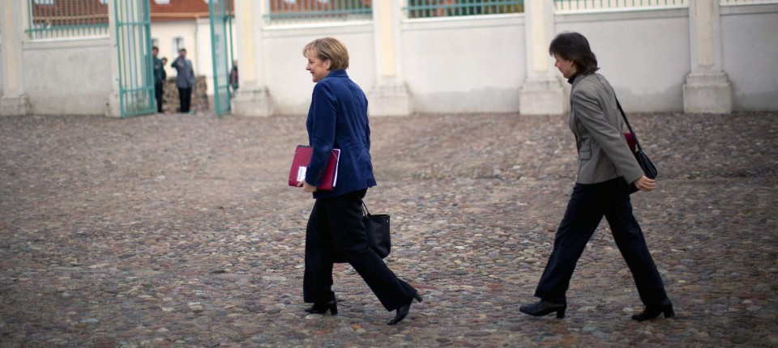
Bildbeschreibung einblenden

Im Herbst wird Angela Merkel mit ihrer Beraterin Beate Baumann ihre politischen Memoiren veröffentlichen. Beide sollen einen sehr hohen Vorschuss erhalten haben – und setzten lässig die Regeln des Buchmarkts außer Kraft.
- MERKEN
- 1
- 0

7 Min.

Der Vorgang war ganz und gar ungewöhnlich: Im Dezember 2021 gab die ehemalige Büroleiterin von Angela Merkel, Beate Baumann, dem „Spiegel“ eines ihrer seltenen Interviews. Sie sprach über ihre Zusammenarbeit mit der Bundeskanzlerin, über ihr Selbstverständnis als deren Frühwarnsystem – und eher am Rande erwähnte sie ein Projekt, das beide Frauen nach Merkels Kanzlerschaft nun angehen wollten, ein Buchprojekt, Angela Merkels politische Memoiren: „Die Kanzlerin möchte nicht ihr ganzes Leben nacherzählen. Sie möchte ihre zentralen politischen Entscheidungen in eigenen Worten erklären und mit Rückgriff auf ihren Lebensweg“, sagte Baumann der „Spiegel“-Journalistin Melanie Amann, die ironisch kommentierte, dass „Lesevergnügen“ nicht unbedingt das erste Wort sei, „das man mit einem Werk der Physikerin Merkel und der Perfektionistin Baumann“ verbinde. Die Büroleiterin bekräftigte aber: „Die Bundeskanzlerin und ich sind sich ganz sicher: Wenn wir dieses Buch machen sollten, dann machen wir es allein, also ohne Ghostwriter, ohne Historiker, ohne Journalisten.“

Ohne Ghostwriter, ohne Agenten
Das war ein Satz, der die gesamte Buchwelt in Aufruhr versetzte: eine öffentliche Ausschreibung für ein Bewerbungsverfahren, für die sich Merkel und Baumann, so darf man annehmen, ganz kalkuliert den „Spiegel“ ausgesucht hatten. Und die unkonventionell war, weil das Autorinnenduo nicht nur auf Ghostwriter, Historiker und Journalisten verzichten wollte, sondern offenbar auch auf einen Agenten. Normalerweise treten Autoren oder Autorinnen, die ein Buchprojekt planen – zumal ein so prominentes –, an eine Literaturagentur oder an eine Kanzlei heran. Die wiederum bieten es gegen eine prozentuale Beteiligung am Gewinn verschiedenen Verlagen an, woraufhin ein Bieterverfahren beginnt und eine Auktion stattfindet, bei der der Vorschuss, das Publikationsdatum, die Auflage, Auslandsrechte, Filmrechte und Marketingpläne mitverhandelt werden und, nach Rücksprache mit den Autoren, der Verlag, der die besten Konditionen bietet, den Zuschlag erhält. Das sind die Regeln des Buchgeschäfts. Merkel und Baumann aber wollten davon nichts wissen. Sie hatten es gewissermaßen nicht nötig. Die Ersten, die sich ärgerten, waren also die Agenten.

Julia Encke
Verantwortliche Redakteurin für das Feuilleton der Frankfurter Allgemeinen Sonntagszeitung in Berlin.
- Folgen

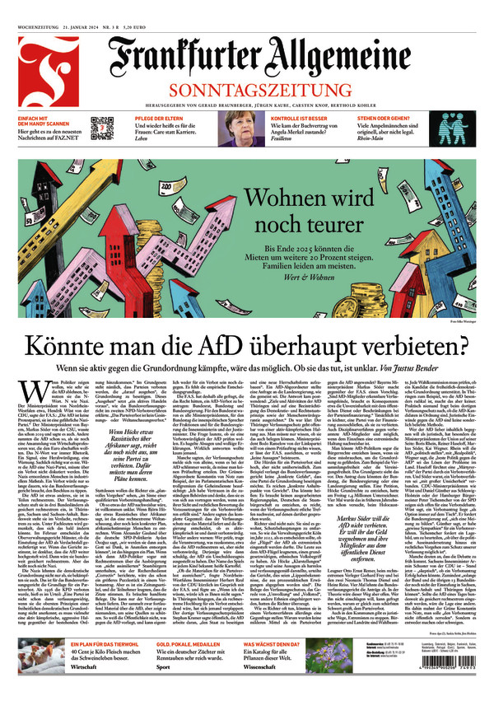
Dieser Text stammt aus der Frankfurter Allgemeinen Sonntagszeitung.
F.A.S. jetzt lesen
Denn worum es ging, war allen sehr schnell klar: Merkels politische Autobiographie würde – ganz gleich, was darin verhandelt, was die Bundeskanzlerin preisgeben und ob es sich dabei mehr um politische Memoiren oder um ein Rechtfertigungsbuch handeln würde – ein internationaler Spitzentitel werden und zu jenem Genre gehören, das zuletzt die umsatzstärksten Weltbestseller hervorgebracht hat: Autobiographien wie die von Michelle und Barack Obama, von Prinz Harry oder Britney Spears.
Als die Obamas 2017 die Rechte an ihren zwei Büchern verkauften, wurden sie von Robert Barnett vertreten, einem in Washington ansässigen Anwalt. Einem Bericht der „Financial Times“ zufolge zahlte der mehrheitlich zum deutschen Bertelsmann-Konzern gehörende Verlag Penguin Random House für die globalen Rechte an den beiden Büchern mehr als 65 Millionen Dollar. Eine Rekordsumme, die die Bücher nicht nur einspielten – sie wurden zum Gewinnbringer. Britney Spears verkaufte von „The Woman in Me“, nach Angaben ihres amerikanischen Verlags Gallery Books, der zu Simon & Schuster gehört, 1,1 Millionen Exemplare allein in der ersten Woche; Prinz Harry sein Buch „Reserve“ in seiner Heimat allein am Tag des Erscheinens 400.000-mal. „Wir haben immer gewusst, dass dieses Buch fliegen würde, aber es übertrifft sogar unsere optimistischsten Erwartungen“, waren die Worte, mit denen sich Larry Finlay, Geschäftsführer des Verlags Transworld Penguin Random House, zu „Reserve“ zitieren ließ.

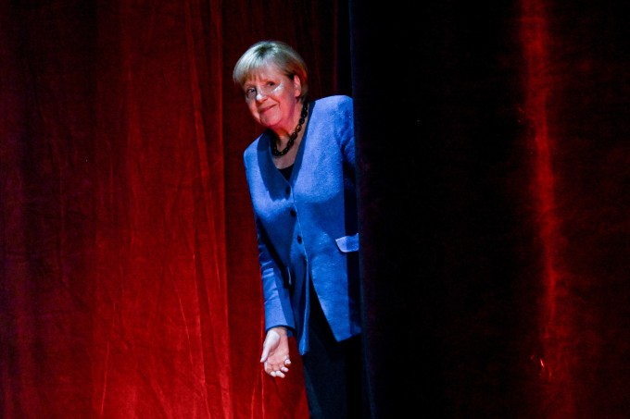
Die Bundeskanzlerin a.D. bei ihrer Buchpräsentation der im Aufbau Verlag erschienenen Reden „Was also ist mein Land?“ im Berliner Ensemble am 7. Juni 2022. Bild: EPA
:
Mit dem angekündigten Werk von Angela Merkel gab es jetzt plötzlich die seltene Chance, ein Buch von Deutschland aus in alle Welt zu vermarkten, das Verlage vieler Länder interessieren würde und dessen Auslandsrechte sie für wahrscheinlich hohe Summen erwerben würden. Deshalb war die Aufregung erheblich, und so ließen sich, trotz der Ansage von Beate Baumann, einige Agenten und Ghostwriter auch nicht abschrecken, sondern sich, im Gegenteil, bei Merkel empfehlen, manche sogar von hochrangigen Politikern. Denn wie, so fragten sie sich, sollten die Bundeskanzlerin a. D. und ihre ehemalige Büroleiterin allein ein Buch schreiben, wo sie im Schreiben keine Erfahrung haben? Wie sollten sie ohne Hilfe einen Verlag finden, wo ihnen das Geschäft der Buchbranche so gar nicht vertraut war?

Völlig anders als erwartet
Die Verlage – darum ging es Frau Baumann und Frau Merkel – meldeten sich auch: kleine, mittlere und Konzernverlage, von denen einige eingeladen wurden, damit man sich kennenlernte und jeder darlegen konnte, wie das jeweilige Verlagshaus das zukünftige Buch positionieren und was es dafür in Bewegung setzen würde. Über diese „Termine“ mit der Bundeskanzlerin a. D. und ihrer politischen Beraterin kursieren seither Darstellungen, die in Hintergrundgesprächen mit Beteiligten bestätigt werden und die man sich gut als Theaterstück vorstellen könnte: „Bewerbungsgespräch bei der Kanzlerin a. D.“, gerade weil einige von diesen Gesprächen offenbar überhaupt nicht so verliefen, wie die Gesprächsteilnehmer es sich vorgestellt hatten.
Mit großer Selbstgewissheit konnte, den doppelten Obama-Erfolg im Rücken, Random House auftreten. Britta Egetemeier, Verlegerische Geschäftsführerin und Interims-Ko-CEO der Verlagsgruppe Penguin Random House, die bei dem Gespräch dabei war, gibt auf Rückfrage der F.A.S. zwar an, sich nicht äußern zu können. Übereinstimmend berichten unterschiedliche Quellen aber, dass der Verlag aus New York Markus Dohle, den damaligen Chef der internationalen Verlagsgruppe Penguin Random House, angeblich extra einfliegen ließ – eine ziemlich großspurige Geste, nicht so sehr Merkel-Style. Der Großkonzern ging leer aus. Dohle konnte dafür den Vertrag mit Prinz Harry noch abschließen, bevor er nach der kartellrechtlichen Entscheidung gegen den Zusammenschluss von Penguin Random House und Simon & Schuster in den USA nach fast 15 Jahren im Vorstand von Bertelsmann und an der Spitze des globalen Verlagsgeschäftes seinen CEO-Posten abgab.

„Faire Verhandlungen“
Leer aus ging auch der C.H. Beck Verlag, der mit dem Verleger Jonathan Beck und den Lektoren Detlef Felken und Sebastian Ullrich bei Merkel und Baumann als rein männliches Team auftrat – auch das vielleicht nicht so geschickt. Wobei Ullrich, inzwischen Cheflektor von C.H. Beck, der Einzige ist, der sich zu den Gesprächen mit Merkel öffentlich zitieren lässt, mit großem Respekt von „fairen Verhandlungen“ spricht und anerkennend von hoher Professionalität.

Beim kleineren Aufbau-Verlag hatte die Bundeskanzlerin kurz zuvor bereits ein Buch veröffentlicht. Constanze Neumann, bis letzte Woche die Verlegerin, Schriftstellerin, geboren in Leipzig, war an die Kanzlerin und ihre Büroleiterin herangetreten und hatte im November 2021 „Was also ist mein Land?“ herausgebracht, drei Reden über deutsche Verantwortung, die Erfahrung der Wiedervereinigung und den Umgang mit Migration. Es waren öffentliche Reden, Merkel hatte das gesamte Honorar an die Bundesstiftung zur Aufarbeitung der SED-Diktatur gespendet. Das Buch bekam viel Aufmerksamkeit, weil Merkel bei einer Präsentation Anfang Juni 2022 erstmals wieder in der Öffentlichkeit auftrat: im Berliner Ensemble im Gespräch mit Alexander Osang vom „Spiegel“.
Aufbau ist ein renommierter ostdeutscher Verlag, die Verlagsleitung hat eine Frau aus dem Osten, Merkel ist bereits Aufbau-Autorin: Vieles sprach für die Wahl. Aber um einen Spitzentitel in die ganze Welt zu vermarkten, braucht man ein Netz kooperierender ausländischer Verlage sowie Herstellungs- und Vertriebsmöglichkeiten, die wohl nur ein Konzernverlag bereitstellen kann, womit die Verlagsgruppe Holtzbrinck Publishing Group gut dastand. Zumal es in den Holtzbrinck-Verlagen – für Merkel und Baumann dem Vernehmen nach nicht unerheblich – gleich mehrere Verlegerinnen gab, wie zu diesem Zeitpunkt etwa Siv Bublitz bei S. Fischer oder Kerstin Gleba bei Kiepenheuer & Witsch in Köln. Im September 2022 wurde bekannt, dass Holtzbrinck mit KiWi das Rennen gemacht hatte. „Wir freuen uns sehr, Angela Merkel und Beate Baumann bei der Entstehung, Veröffentlichung und Verbreitung ihres Werks begleiten und mit unserer Expertise unterstützen zu dürfen“, sagte Gleba in einer Presseerklärung. Das Buch werde zeitgleich in den USA und Kanada bei der Holtzbrinck-Tochter St. Martin’s Press und in Großbritannien beim ebenfalls zu Holtzbrinck gehörenden Verlag Pan Macmillan sowie in vielen weiteren Ländern erscheinen, hieß es.
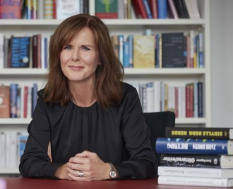
Sie macht das Rennen: Die Verlegerin von Kiepenheuer & Witsch in Köln, Kerstin Gleba Bild: Martina Bogdahn
:

Welche 30 Ländern sind es?
Und es wurde eine für deutsche Buchmarktverhältnisse exorbitante Vorschusssumme in zweistelliger Millionenhöhe kolportiert, was einige für völlig übertrieben, Marktkenner aber für durchaus wahrscheinlich halten. Gegenüber der F.A.S. gibt die Lizenzabteilung von Kiepenheuer & Witsch an, dass „die politischen Memoiren von Angela Merkel im Herbst 2024 in mehr als 30 Ländern erscheinen werden, in vielen Ländern zeitgleich am weltweiten Erscheinungstag“. Diese Länder sind: die Niederlande, Spanien, Portugal, Italien, Brasilien, USA, Großbritannien, Schweden, Norwegen, Dänemark, Finnland, Griechenland, Ungarn, Russland, Bulgarien, Serbien, Tschechien, Kroatien, Slowenien, Slowakei, Ukraine, Rumänien, Estland, Lettland, China, Frankreich, Taiwan, Korea, Polen, Japan, Kanada. Wenn einzelne ausländische Verlage für ihre Rechte sechsstellige Summen bezahlt haben sollten, wäre ein Vorschuss in zweistelliger Millionenhöhe alles andere als abwegig.

Ob die Bundeskanzlerin a. D. einen Teil des Geldes stiften wird, wie es die Obamas gemacht haben, bleibt in einem Mailwechsel der F.A.S. mit Beate Baumann unbeantwortet. Eine Sprecherin des Büros der Bundeskanzlerin a. D. bestätigt aber, dass Merkel und Baumann 2022 eine GbR gegründet haben, „um die Arbeit an dem Buch von den nachamtlichen Aufgaben im a.-D.-Büro zu trennen“. Auch über den Schreibprozess wollen beide keine Auskunft geben. Und so kann man sich also nur vorstellen, wie die beiden Autorinnen gerade unter Hochdruck ein Buch fertigstellen, dessen weltweiter Erscheinungstermin kurz bevorsteht. Agenten und Ghostwriter und auch manche Verlagsleute, die es nicht so sportlich nehmen, dass das Autorinnenduo die Mechanismen des Buchmarkts so nonchalant außer Kraft gesetzt hat, sind in Telefonaten und Buchmessengesprächen sauer. Was sie unterschätzt haben, ist nicht nur, dass Merkel und Baumann es möglicherweise vorziehen, lieber mit einer Frau zusammenzuarbeiten als mit Männern, die ihnen erklären, wie es geht. Sie haben vielleicht auch unterschätzt, dass es den beiden an erster Stelle darum zu gehen scheint, keine Kontrolle abzugeben.
MEHR ZUM THEMA


AUFTRITT IN LEIPZIGMerkel will nicht von Fehlern reden
:
- 53
Veröffentlicht/Aktualisiert:
Empfehlungen:
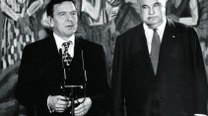
KOHLS TONBÄNDERBissige Äußerungen dürfen veröffentlicht werden
:
- REINER BURGER
- 2638
Veröffentlicht/Aktualisiert:
Kommentare:
,
Empfehlungen:

ALTKANZLERIN UND IHRE PARTEIMerkels konsequenter Rückzug von der CDU
:
- ECKART LOHSE, BERLIN
- 349120
Veröffentlicht/Aktualisiert:
Kommentare:
,
Empfehlungen:
Dass Ghostwriter Kontrollverlust bedeuten, hatte sich gerade erst im Juni 2021 gezeigt, als der österreichische Medienwissenschaftler Stefan Weber in dem im Ullstein Verlag mit Unterstützung eines Ghostwriters erschienenen Buch „Jetzt“ der heutigen Außenministerin und damaligen Kanzlerkandidatin Annalena Baerbock auf eine Reihe von Stellen aufmerksam gemacht hatte, an denen sich auffallende sprachliche Ähnlichkeiten zu anderen Werken fanden. Den Vorwurf der Urheberrechtsverletzung wiesen sowohl die Grünen als auch der Ullstein Verlag zurück, Baerbock räumte als Versäumnis aber ein, kein Quellenverzeichnis erstellt zu haben – eine Warnung für Merkel und ihre Ko-Autorin. Wie riskant wiederum Aufnahmen von Gesprächen sein können, wussten die beiden von den Helmut-Kohl-Protokollen des Journalisten Heribert Schwan: Der Ghostwriter des Ex-Kanzlers hatte nach seinem Zerwürfnis mit Kohl noch 430 Stunden Gespräche auf Band, was einen Rechtsstreit um Persönlichkeitsrechte nach sich zog, der die Gerichte noch beschäftigte, als Merkel und Baumann ihr Buchprojekt planten.
Kontrolle ist besser – das war schon immer die politische Strategie der Bundeskanzlerin, und auch jetzt scheint es die Strategie des prominenten Duos zu sein. Von Ton, Stil und Inhalt kann man deshalb ein echtes Merkel-Baumann-Werk erwarten – denn sie sind es tatsächlich, die es schreiben. Ob das auch bedeutet, dass sie die Politik von Merkels 16 Jahren Kanzlerschaft als „alternativlos“ darstellen oder auch Fehler einräumen, wird sich im Herbst herausstellen. „Ich weiß ehrlich gesagt nicht, ob es eine befriedende Funktion hat, wenn ich jetzt etwas, was ich nicht denke, einfach sage, nur damit ich jetzt einen Fehler zugebe“, sagte Merkel dieses Jahr bei einem Auftritt auf der Leipziger Buchmesse im Gespräch mit „Zeit“-Chefredakteur Giovanni di Lorenzo.

Wir werden sehen, was sie inzwischen denkt. Und in welchem der 30 Länder sich ihre politischen Memoiren am besten verkaufen. Dass sie sich sehr gut verkaufen werden, steht wohl außer Zweifel.

